Логопедическое занятие.
27.04.20. Время 15.10.
Тема : «Составление предложений с предлогами В, НА с опорой на картинки».
Рассмотри картинку.
Ответь на вопросы :
Кто на ветке дерева?
Кто под кормушкой?
Кто на стволе дерева?
Кто на кормушке?
Кто летит к кормушке?
Кто на снегу?
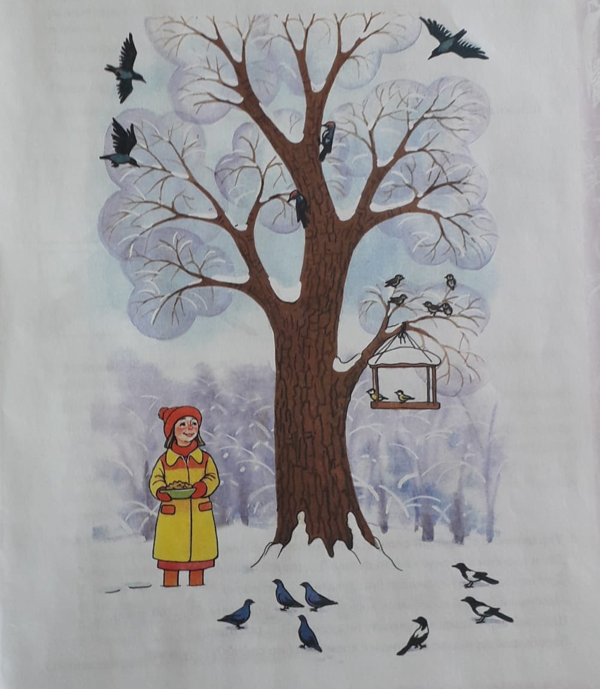

Логопедическое занятие.
29.04.20. Время 15.10.
Тема: «Составление предложений с предлогами К, ОТ с опорой на картинки».
Выполни задание по карточке.

